**Krajská hygienická stanice Jihočeského kraje**

***se sídlem v Českých Budějovicích***

**___________________________________________________________________________**

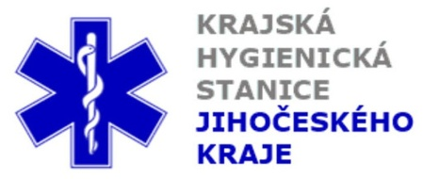

**Aktuální situace výskytu COVID-19 v Jihočeském kraji**

**Údaje 27. 10. 2020 k 18. hod.**

Celkový počet potvrzených případů nákazy 14 124 (denní přírůstek +681)

Celkový počet osob indikovaných k testování 75 705

Počet testovaných vzorků za 24 hod. 1 637

Počet testů samoplátců (kumulativně od 29. 3. 2020) 9 034 (denní přírůstek +43)

Počet karantén (aktuálně) 2 729

Celkový počet uzdravených: 4 902 (denní přírůstek +145)

Celkový počet úmrtí v souvislosti s COVID-19 94 (denní přírůstek +11)

Aktuální počet osob s onemocněním COVID‑19

(bez vyléčených a úmrtí) 9 128

**Pozitivní případy v regionu po okresech (kumulativně):**

|  |  |  |  |  |  |
| --- | --- | --- | --- | --- | --- |
|  | Okres | pozitivní* | vyléčení* | zemřelí* | aktivní |
|  | České Budějovice | 4 843 | 1 703 | 37 | 3 103 |
|  | Český Krumlov | 919 | 379 | 7 | 533 |
|  | Jindřichův Hradec | 1 580 | 403 | 5 | 1 172 |
|  | Písek | 1 709 | 578 | 6 | 1 125 |
|  | Prachatice | 1 007 | 343 | 10 | 654 |
|  | Strakonice | 1 505 | 498 | 13 | 994 |
|  | Tábor | 2 561 | 998 | 16 | 1 547 |
|  | Celkový součet | 14 124 | 4 902 | 94 | 9 128 |

*\*kumulativní počet případů za rok 2020 Zdroj: ISIN*

*\*\*administrativní a statistický přesun případu do jiného kraje*

**Nemocní podle pohlaví (kumulativně):**

Ženy 7 342

Muži 6 782

**Nemocní podle věku (kumulativně):**

do 04: 138

05-09: 290

10-14: 583

do 14: 1 011

15-19: 862

20-24: 898

15-24: 1 760

25-34: 1 990

35-44: 2 612

45-54: 2 924

55-64: 1 930

65-74: 993

75+: 904

65+ : 1 897